**__ кг**

**__ лет**

**ПРАВИЛА ЭКСПЛУАТАЦИИ ДЕТСКОГО ИГРОВОГО ОБОРУДОВАНИЯ**

**ВНИМАНИЕ!**

**Дети до 7 лет должны находиться на площадке под присмотром родителей, воспитателей или в сопровождении взрослых. Перед использованием игрового оборудования. Убедитесь в его безопасности и отсутствии посторонних предметов.**

**ПРЕДНАЗНАЧЕНИЕ ДЕТСКОГО ИГРОВОГО ОБОРУДОВАНИЯ**

**(Наименование оборудования) (Возрастные ограничения)**

**УВАЖАЕМЫЕ ПОСЕТИТЕЛИ!**

**НА ДЕТСКОЙ ПЛОЩАДКЕ ЗАПРЕЩАЕТСЯ!**

**Пользоваться игровым оборудованием лицам старше __ лет и весом более ___ кг.**

**Мусорить, курить и оставлять окурки, приносить и оставлять стеклянные бутылки.**

**Выгуливать домашних животных.**

**Использовать игровое оборудование не по назначению.**

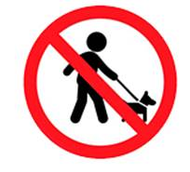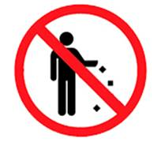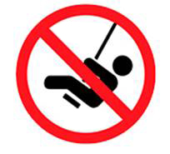

**НОМЕРА ТЕЛЕФОНОВ В ЭКСТРЕННЫХ СЛУЧАЯХ:**

**Пожарная служба………………………………………………..…………..01, 101**

**Полиция……………………………………………………………...………..02, 102**

**Скорая помощь…………………………………………………………...…..03, 103**

**Служба спасения……………………………………………………………...…..112**

**Эксплуатирующая организация – (Наименование). Тел.: 8 (___)_-__-__**

**пользоваться**

**игровым**

**оборудованием**

**лицам старше**

**___ лет и весом**

**более ___ кг.**

**мусорить**

**выгуливать**

**домашних**

**животных**

**приносить и**

**оставлять**

**стеклянные**

**бутылки**

**курить и**

**оставлять**

**окурки**

**не оставляйте без**

**присмотра детей**

**в возрасте до 7 лет**

**соблюдайте чистоту**